Un remolque de la categoría 02 que no es una caravana remolcada y está destinado al transporte de mercancías, debe someterse a la inspección técnica periódica hasta que tenga una antigüedad de 10 años... **Cada año.**

El conductor de un turismo debe circular con el alumbrado de su vehículo encendido... **Entre la puesta y la salida del sol.**

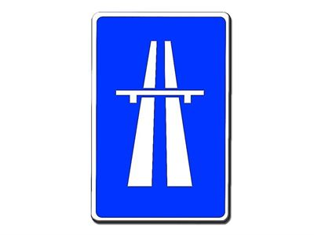¿Se puede conducir una motocicleta con el permiso de la clase B? **Sí, sólo en España, con una cilindrada máxima de 125 centímetros cúbicos, y con una antigüedad del permiso superior a tres años.**

**Autopista**

El freno de estacionamiento, más conocido como freno de mano, ¿sobre qué ruedas actúa generalmente? **Sobre las ruedas traseras.**

Un turismo con remolque, ¿puede circular por un carril VAO? **No.**

¿En qué tipo de accidentes es más frecuente que se produzca el latigazo cervical? **En las colisiones por alcance.**

El consumo de combustible es menor si se circula con marchas... **Largas y el motor poco revolucionado.**

Si realiza con su motocicleta un giro muy cerrado a una velocidad lenta, ¿qué precaución debe tener? **No frenar con el freno delantero porque la rueda puede bloquearse y producirse una caída.**

Si su turismo cuenta con servofreno, ¿qué ocurre si está el motor parado y el contacto quitado? **Que habrá que ejercer más presión sobre el pedal del freno si queremos frenar.**

Su vehículo tiene servofreno, cuando apague el motor, ¿qué ocurre? **El servofreno no funciona y el pedal está excesivamente duro.**

En los cambios de carril en un mismo sentido, ¿quién tiene prioridad? **El vehículo que circula por el carril que se pretende ocupar.**

¿En qué tipos de vías se producen la mayor parte de las víctimas mortales? **En vías interurbanas.**

Arrancar el motor sin acelerar, ¿evita un consumo de combustible innecesario? **Sí, en los vehículos actuales no es necesario pisar el acelerador para arrancar.**

Para el buen mantenimiento del sistema de frenos, ¿qué se debe hacer? **Revisar el nivel del líquido de frenos.**

¿Qué sistema reduce el riesgo de bloqueo de las ruedas en caso de frenazo brusco? **El ABS (sistema antibloqueo de frenos: es un dispositivo que evita el bloqueo de las ruedas al frenar).**

Las luces adaptativas... **Mejoran la visibilidad en determinadas situaciones, como una curva o una intersección.**

Cuando se realiza un giro, las luces angulares se encienden o giran iluminando... **El interior de la trayectoria.**

Para tomar una curva adecuadamente, siempre que sea posible, durante el desarrollo de la curva, se debe circular a una velocidad… **Que permita no tener que frenar en todo su desarrollo.**

Fuera de poblado se pueden utilizar las señales acústicas... **Para evitar un accidente o advertir.**

Los vehículos de tracción animal que circulan por el arcén, ¿tienen permitido circular en paralelo con otro vehículo? **No, está prohibido.**

En esta carretera, al adelantar con su camión de 3.500 kg a un turismo, ¿qué separación lateral debe respetar? **Una distancia proporcional a la anchura y características de la calzada.**

Si vende su turismo, ¿qué plazo tiene para comunicarlo a la Jefatura Provincial de Tráfico? **Diez días.**

¿Se puede adelantar en un paso para peatones? **Sí, si se hace a velocidad tan suficientemente reducida que permita detenerse a tiempo si surgiera peligro de atropello.**

¿Puede un turismo con esta señal circular (la de minusválido) por un carril VAO? **Sí.**

¿A qué velocidad máxima tiene permitido circular un ciclomotor en esta vía (vía fuera de poblado)? **A 45 km/h.**

En un vehículo de tres ruedas que tiene cinturones de seguridad, ¿es obligatorio ponerse el casco? **No, hay que ponerse el cinturón.**

¿Puede una motocicleta circular por un carril VAO? **Sí.**

Este tractor de 3.400 kilogramos de masa máxima autorizada, ¿circula correctamente por el arcén? **Sí.**

Por la noche, en una autovía con mucha luz, ¿qué luz debe encender? **Luz corta.**

Por una autovía, ¿puede circular un ciclomotor? **No.**

¿Qué vehículos pueden circular por un carril habilitado en sentido contrario al habitual, por razones de fluidez? **Las motocicletas y los turismos sin remolque.**

Una persona en silla de ruedas, ¿puede circular por una carretera? **Sí, por el arcén si es transitable, o por la calzada.**

Cuando no exista vía pecuaria, ¿se permite a los animales transitar por las vías públicas? **Sí, excepto por autovías y autopistas**.

¿Circula correctamente el tractor agrícola de 2.500 kg de MMA? **Sí, porque al no superar los 3.500 kg de MMA debe circular por el arcén.**

Por una autovía está prohibida la circulación de... **Ciclomotores**.

En las travesías, ¿cuál es la velocidad máxima genérica permitida? **50 km/h.**

El ciclomotor, ¿podría adelantar al tractor (ambos están en el arcén)? **Sí, siempre que la duración de la marcha de los vehículos colocados paralelamente no exceda de 15 segundos, o el recorrido efectuado en dicha forma no supere los 200 metros.**

¿Cómo puede advertir fuera de poblado la intención de adelantar? **Con señales ópticas y acústicas.**

En un túnel con un carril para cada sentido, ¿qué distancia de seguridad mínima es obligatoria para turismos? **100 metros.**

En un tramo con gran pendiente se encuentran dos vehículos en una zona estrecha donde no pueden cruzarse, tiene preferencia el vehículo que circula... **En sentido ascendente.**

¿Puede un vehículo de tres ruedas arrastrar un remolque? **Sí.**

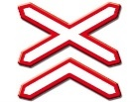Esta señal indica… **Un peligro.**

**Velocidades mínimas genéricas**

Los límites mínimos genéricos de velocidad son:

* En autopistas y autovías: 60 km/h para todos los vehículos de motor.
* En el resto de las vías: la mitad de la máxima genérica señalada a los distintos vehículos para cada vía.

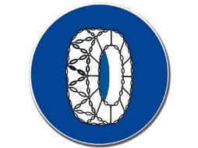Este semáforo, ¿a qué vehículos afecta?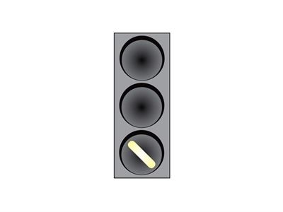 **A tranvías y autobuses de líneas regulares**.

¿Qué le indica esta señal? **Obliga a llevar cadenas desde el punto en que se encuentra dicha señal.**

¿Cuál es la función del sistema antibloqueo de frenos ABS? **Impide el bloqueo de las ruedas durante el frenado.**

Para poder circular, ¿qué vehículos deben tener obligatoriamente el permiso de circulación? **Los vehículos a motor, remolques y semirremolques de masa máxima autorizada superior a 750 kilogramos y ciclomotores.**

Con el curso de sensibilización y reeducación vial de Recuperación Parcial de puntos se puede recuperar... **Un máximo de 6 puntos.**

¿Qué tipo de daños en general, cubre el seguro de responsabilidad civil de suscripción obligatoria? **Los daños personales y los materiales.**

Los remolques ligeros con más de dos años de antigüedad, ¿deben pasar la ITV? **No.**

Con el permiso B, ¿está permitido conducir un taxi en servicio? **Sí.**

¿Qué documento acredita la matriculación del vehículo y autoriza la circulación del mismo por las vías públicas? **El permiso de circulación.**